- ESTRUCTURA ORGANIZACIONAL DEL IDPC
El área de Divulgación y Comunicaciones pertenece a la Subdirección de Divulgación y Apropiación del Patrimonio, pero trabaja de manera transversal con las cuatro subdirecciones y sus más de 30 oficinas, brindando apoyo y generando estrategias personalizadas para que por medio de los diferentes canales de comunicación (internos y externos) puedan informar sobre su gestión institucional y contribuir con la misión de la entidad.

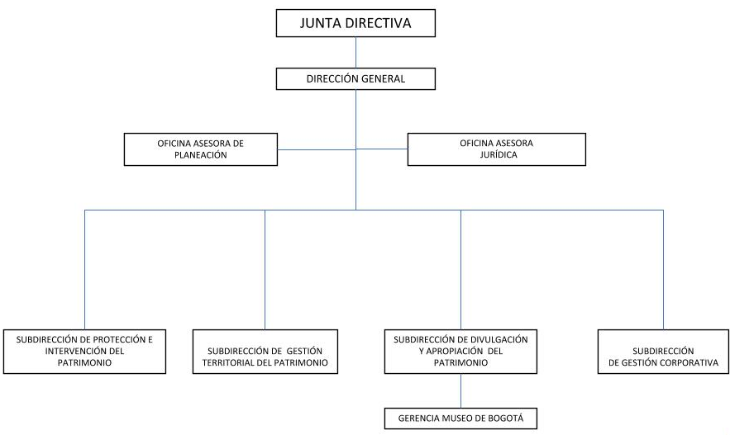

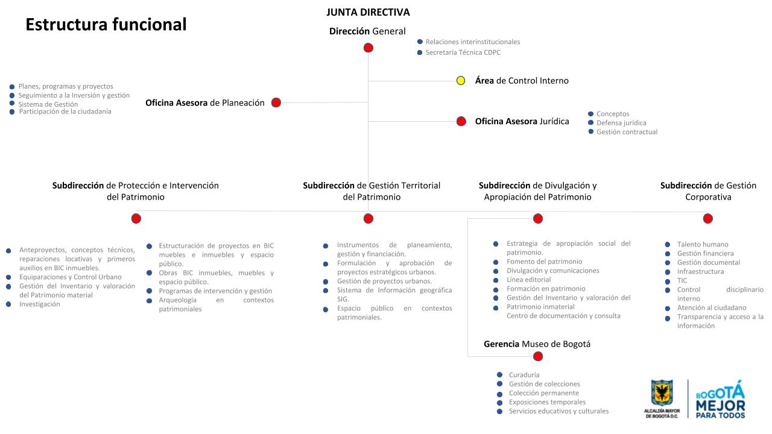

2. POLÍTICA DE COMUNICACIÓN Y CONTENIDOS

El área de Divulgación y Comunicaciones del Instituto Distrital de Patrimonio Cultural se encarga de ejecutar una de las estrategias y acciones misionales: la divulgación del patrimonio, “con el fin de garantizar el ejercicio efectivo de los derechos patrimoniales y culturales de la ciudadanía y afianzar el sentido de apropiación social”.

Es el área competente para la formulación y ejecución del Plan Estratégico de Divulgación y Comunicaciones, en el que se definen los lineamientos para informar a los diferentes públicos objetivo (internos y externos) no solo sobre la gestión de la entidad sino sobre los diferentes tipos del Patrimonio Cultural del Distrito Capital, y frente a los que la entidad orienta y ejerce acciones de valoración, conservación, protección, gestión, recuperación y divulgación.

Patrimonio Material: integrado por el patrimonio mueble (que comprende objetos y colecciones) y el Inmueble (constituido por edificaciones y sectores urbanos).

Patrimonio inmaterial: conformado por las manifestaciones de carácter cultural tales como prácticas, usos, expresiones, técnicas, espacios culturales y conocimientos.

Patrimonio Natural: representado en el territorio, los cerros orientales, la sabana y los cuerpos de agua, entre otros.

Los medios de comunicación externos no son el único público objetivo, sino un canal estratégico para multiplicar la misión de promoción y apropiación del patrimonio en la ciudadanía.

La información que replican los medios de comunicación sobre la gestión del IDPC es el producto de estrategias implementadas a través de freepress con contenidos con impacto social. Los mecanismos para el acercamiento a los medios de comunicación y/o la ciudadanía son:

- Boletines de prensa
- Ruedas de prensa
- Ronda de medios
- Lista de difusión Whatsapp
- Correo masivo SendinBlue
- Página web: www.idpc.gov.co
- Redes sociales:
IDPC twitter: @patrimoniobta
IDPC Instagram: @patrimoniobta
IDPC Facebook: Instituto Distrital de Patrimonio Cultural
MdB twitter: @MuseodeBogota
MdB Instagram: @MuseodeBogota
MdB Facebook: Museo de Bogotá

- OBJETIVO GENERAL PEC
Divulgar eficazmente la misión del IDPC y acorde a través de estrategias de comunicación externa e interna, con públicos objetivos definidos (funcionarios, ciudadanía o medios de comunicación) y mediante la implementación anual del Plan Estratégico de Divulgación y Comunicaciones.

- OBJETIVOS ESPECÍFICOS

- Gestionar que las iniciativas y acciones del IDPC sean replicadas en los medios de comunicación, entendidos como un canal estratégico para multiplicar en la comunidad la misión de promoción y apropiación del patrimonio.

- Generar las estrategias de divulgación y comunicación, interna y externa, con el fin de contribuir al cumplimiento de la misión y apropiación del patrimonio.

- ACTIVIDADES Y METAS

OBETIVO ESTRATÉGICO | ACTIVIDAD | META
1. Gestionar que las iniciativas y acciones del IDPC sean replicadas en los medios de comunicación masivos, entendidos como un canal estratégico para multiplicar en la comunidad la misión de promoción y apropiación del patrimonio. | 1.1. Definir y aprobar el Plan Estratégico de Divulgación y Comunicaciones con vigencia para el 2019. | Diseñar el 100% del PEC.
 | 1.2. Convertir la gestión del IDPC en contenidos de impacto social que, a través del free press, capten el interés de los medios de comunicación y contribuyan a fortalecer la imagen institucional. | Realizar el registro de boletines producidos y el monitoreo del impacto en los medios de comunicación.
 | 1.3. Atender las solicitudes de información y material audiovisual de los periodistas para garantizar la correcta divulgación en los medios de comunicación. | Realizar el informe de las solicitudes atendidas.

OBETIVO ESTRATÉGICO | ACTIVIDAD | META
2. Generar las estrategias de divulgación y comunicación, interna y externa, con el fin de contribuir al cumplimiento de la misión y apropiación del patrimonio. | 2.1. Rediseñar la página web del IDPC. | Entregar la página rediseñada al 100%.
 | 2.2. Actualizar las redes sociales (IDPC y MdB) para, de manera orgánica, aumentar la interacción con los públicos externos. | Número de publicaciones mensuales en:  Facebook IDPC: 90  Twitter IDPC: 180  Instagram IDPC: 90  Facebook MdB:90  Twitter MdB: 180  Instagram MdB: 12
 | 2.3. Responder a las necesidades de registro y divulgación del patrimonio y generar las estrategias de comunicación acorde con la misión para fortalecer la imagen institucional. | Realizar el registro del número de solicitudes de las áreas del IDPC y el número de estrategias de comunicación implementadas.
 | 2.4. Realizar estrategias de divulgación para el Plan Especial de Manejo y Protección del Centro Histórico – PEMP. | Ejecutar la estrategia de divulgación del PEMP, cada trimestre.
 | 2.5. Definir estrategias de divulgación para el MdB. | Ejecutar la estrategia de divulgación del MdB cada trimestre.
 | 2.6. Garantizar la migración de todo el registro fotográfico y de video al nuevo archivo audiovisual del área de Divulgación y Comunicaciones, contribuyendo a la preservación de la memoria en torno al patrimonio cultural. | Entregar el 100% del archivo fotográfico en el drive del correo oficina.comunicaciones@idpc.gov.co
 | 2.7. Definir estrategias de comunicación interna que contribuyan a mejorar la interacción entre las áreas y la información de los procesos y/o actividades de la entidad. | Ejecutar una estrategia de divulgación de comunicación interna cada trimestre.

- CONCLUSIONES
Contar con un Plan Estratégico de Divulgación y Comunicaciones aprobado en enero permitirá direccionar durante todo el 2019 la Política de Divulgación y Comunicaciones, teniendo como punto de partida la misión de divulgar de manera clara los valores del patrimonio cultural y generando acertadamente el mensaje de protección y apropiación que a través de los canales de comunicación impacta a la ciudadanía.
Teniendo definidas las acciones se asegura una mejora en el flujo de comunicación interna y externa. Primero, propone a las diferentes áreas una dinámica de trabajo y promueve la propuesta de contenidos por parte de estas. Segundo, optimiza la reacción de todo el equipo de comunicación y la generación de las estrategias de comunicación.
Las actividades están estructuradas bajo objetivos estratégicos que respondan no solo a las necesidades de divulgación de las acciones desarrolladas por la entidad sino también al compromiso de identificación y promoción del patrimonio. Es decir, a la necesidad de conocer nuestra memoria.
En el año del Bicentenario, por ejemplo, el Instituto Distrital de Patrimonio Cultural tendrá la oportunidad de posicionarse como un referente de la memoria en la Capital. A pesar que la batalla de Boyacá (7 de agosto de 1819) es el epicentro de la conmemoración y el símbolo de la victoria militar, fue Santafé, capital del virreinato, el símbolo de la conquista política del territorio.
En el 2019, el patrimonio tendrá protagonismo internacional. La designación de Bogotá como sede del Comité de la Unesco este año representa un acontecimiento histórico, dado que por primera vez un país latinoamericano acogerá este evento, en el que se declararán las nuevas manifestaciones inmateriales del mundo como Patrimonio de la Humanidad.
El patrimonio cultural hace referencia al pasado, pero también se vincula con nuestro presente pues es desde esta temporalidad que lo vivimos, lo recordamos, lo reconstruimos y lo reinterpretamos. A su vez, no puede pensarse sin una perspectiva a futuro, pues en la medida que lo apreciamos y valoramos, buscamos que pueda ser disfrutado por próximas generaciones en nuestra ciudad.
Es por eso que contar con un Plan Estratégico de Divulgación y Comunicaciones estructurado permitirá que conmemoraciones y eventos como estos puedan estar respaldados por diferentes estrategias de comunicación y un equipo multidisciplinario capaz de responder a la agenda que nos impone la historia y que el IDPC busca transmitir a toda la comunidad.

- NORMATIVIDAD APLICADA

La normatividad del proceso de comunicación estratégica se verá reflejada en el formato FS-F7 Normograma.

- CONTROL DE CAMBIO

Fecha | Versión | Naturaleza del Cambio | Responsable Equipo SIG
28-01-2019 | 1 | Creación del Documentos

Elaboró: | Revisó: | Aprobó:
Carolina Martínez Peña | Margarita Castañeda | Comité SIG
Contratista | Subdirectora | Acta 28-01-2019

